1.**System / Software Development Lyfe Cycle (SDLC)** adalah keseluruhan proses dalam membangun sistem melalui beberapa langkah. Ada beberapa model SDLC. Model yang cukup populer dan banyak digunakan adalah waterfall. Beberapa model lain SDLC misalnya fountain, spiral, rapid, prototyping, incremental, build & fix, dan synchronize & stabilize.

1. Analisis sistem, yaitu membuat analisis aliran kerja manajemen yang sedang berjalan

2. Spesifikasi kebutuhan sistem, yaitu melakukan perincian mengenai apa saja yang dibutuhkan dalam pengembangan sistem dan membuat perencanaan yang berkaitan dengan proyek sistem

3. Perancangan sistem, yaitu membuat desain aliran kerja manajemen dan desain pemrograman yang diperlukan untuk pengembangan sistem informasi

4. Pengembangan sistem, yaitu tahap pengembangan sistem informasi dengan menulis program yang diperlukan

5. Pengujian sistem, yaitu melakukan pengujian terhadap sistem yang telah dibuat

6. Implementasi dan pemeliharaan sistem, yaitu menerapkan dan memelihara sistem yang telah dibuat

2 . **Software Development Life Cycle-SWDLC**

Pengembangan perangkat lunak berjangkauan antara dua sisi ekstrim, dari sindrom “spreadsheet untuk setiap aplikasi” sampai sindrom “reinventing the wheel”. Sindrom pertama terjadi karena untuk setiap aplikasi terdapat spreadsheet yang siap pakai (ready-made) atau terdapat beberapa paket perangkat lunak komersial yang akan menjalankan aplikasi tersebut. Di sisi lain sistem mengembangkan program komputer baru dari pembuatan dari awal (scratch) untuk setiap aplikasi sistem tanpa mempedulikan apa yang telah dikembangkan secara in-house atau apa yang tersedia dari penjual (vendor) perangkat lunak.

Pembangunan program mengikuti tiga tahap Siklus Hidup Pengembangan Perangkat Lunak (Software Development Life Cycle-SWDLC), yaitu :

– Rancangan (Design)

– Kode (Code)

– Uji (Test)

3. **Dasar dasar pengujian perangkat lunak** Merupakan dasar dasar metode yang digunakan untuk acuan dalam melakukan pengujian terhadap suatu program / system / perangkat lunak yang bertujuan untuk menemukan titik kurang,kekurangan(kerusakan), bug dalam sebuah system aplikasi yang umumnya terdapat beberapa proses testing (system testing , acceptance testing, proses testing) .

**White box testing** adalah pengujian yang didasarkan pada pengecekan terhadap detail perancangan, menggunakan struktur kontrol dari desain program secara procedural untuk membagi pengujian ke dalam beberapa kasus pengujian. Secara sekilas dapat diambil kesimpulan white box testing merupakan petunjuk untuk mendapatkan program yang benar secara 100%.

**Black box testing** adalah pengujian yang dilakukan hanya mengamati hasil eksekusi melalui data uji dan memeriksa fungsional dari perangkat lunak. Jadi dianalogikan seperti kita melihat suatu koatak hitam, kit hanya bisa melihat penampilan luarnya saja, tanpa tau ada apa dibalik bungkus hitam nya. Sama seperti pengujian black box, mengevaluasi hanya dari tampilan luarnya(interface nya) , fungsionalitasnya.tanpa mengetahui apa sesungguhnya yang terjadi dalam proses detilnya (hanya mengetahui input dan output).

**Pengujian basis path** adalah **pengujian** white box yang diusulkan pertama kali oleh Tom McCabe. Metode ini memungkinkan penguji dapat mengukur kompleksitas logis dari desain procedural dan menggunakannya sebagai pedoman untuk menetapkan himpunan **basis** dari semua jalur eksekusi.

**Pengujian struktur kontrol** adalah desain test case yang menggunakan kondisi logis yang ada pada suatu program

4.Alur proses testing

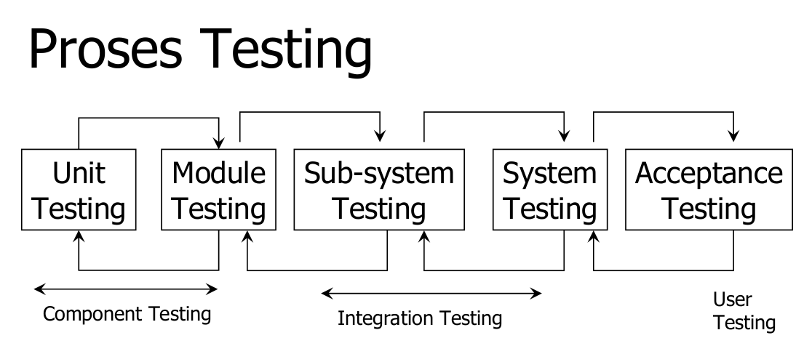

5. alur proses sistem

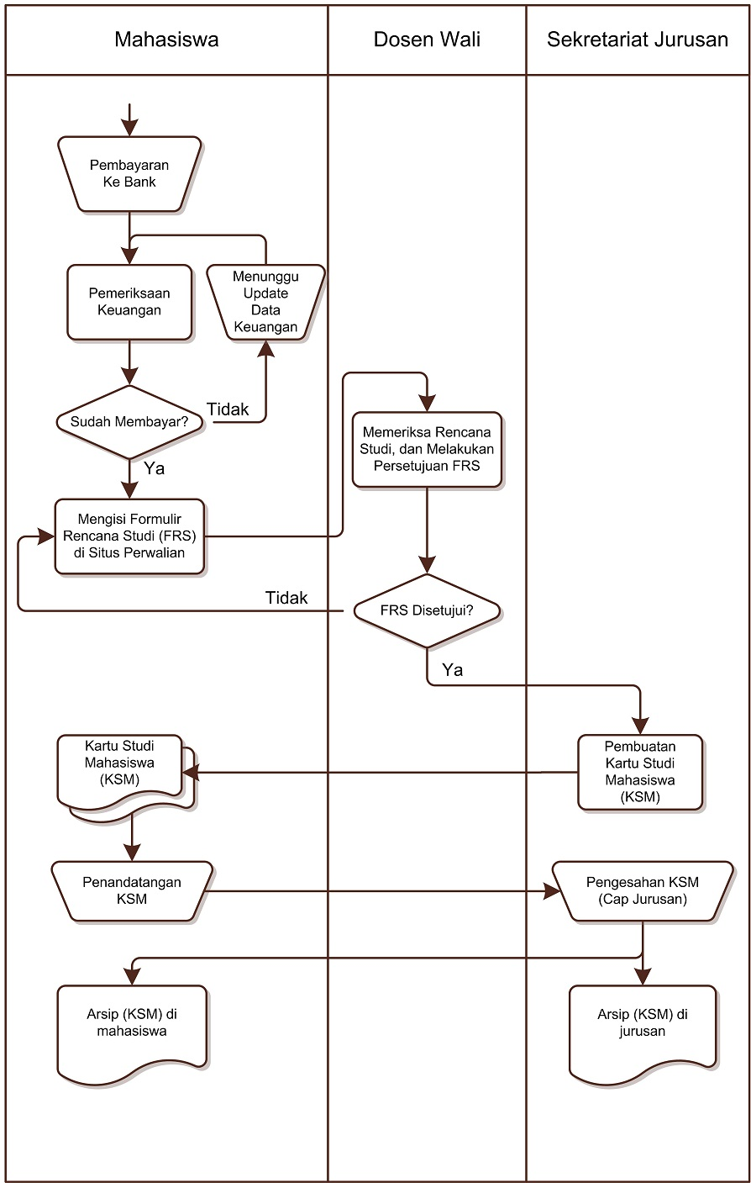

6. kenapa dibutuhkan RDMBS karena untuk mengolah suatu database yang terdiri dari beberapa table table agar terintegrasi diperlukannya suatu konsep untuk menghubungkan tabel yang satu dengan yang lainnya melalui kunci yang dimiliki (primary key) yang dihubungkan dengan foreign key table lainnya sehingga (relationship) data antar tabel terdefinisi dengan baik.

CONTOH RDBMS

